Pour vous connecter, cliquez sur le Bouton ‘’Connexion’’ de la page d’accueil, Vous pouvez aussi allez sur le lien suivant : <https://‘’nom-du-domaine’’/admin>.

Infos de connexion :

Username: [admin@autopalooza.ca](mailto:admin@autopalooza.ca)

Mot de passe: Admin

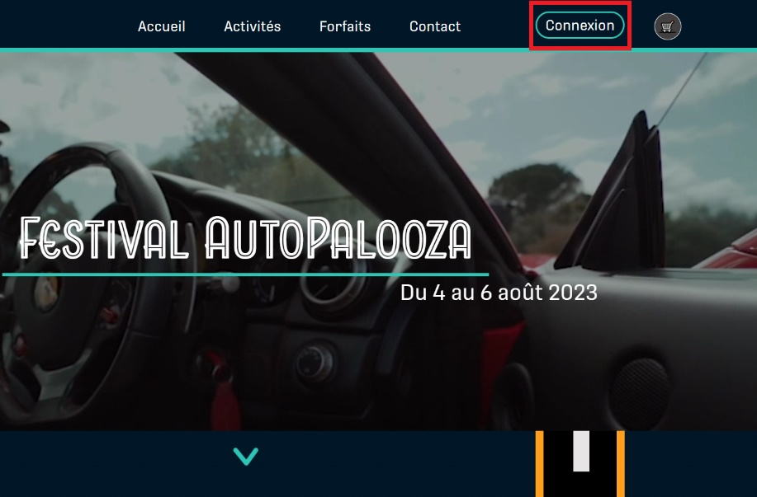

Une fois connecté, vous pouvez changer votre mot de passe en cliquant sur Administrateur / Modifier le mot de passe

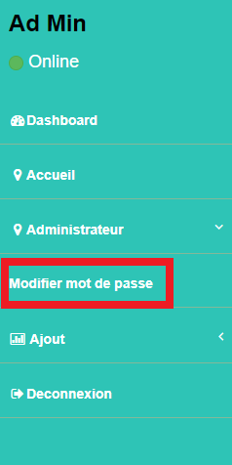

Pour ajouter un nouveau forfait, actualité, employé ou une activités, cliquez sur Ajout et sélectionnez la catégorie à ajouter.

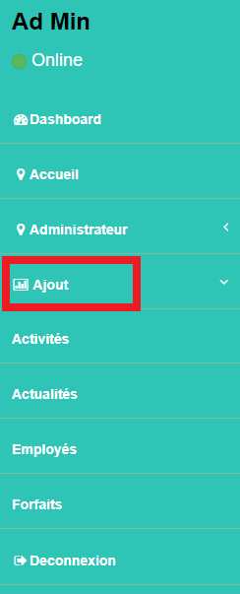

Pour modifier les entrées de n’importa quelle catégorie, vous n’avez qu’à cliquer sur l’entrée désirée.

